Муниципальное бюджетное общеобразовательное учреждение «Средняя общеобразовательная школа №2»
г. Шумерля Чувашской Республики

Проект: «Рациональное использование бытовых отходов труб ПВХ»

Работу выполнил - Карчиков А. В.,
2класс, МБОУ « СОШ№2»
г. Шумерля, Чувашской Республики
Научный руководитель-
Зайцева Валентина Николаевна

2018
Введение
Мир погибнет не от атомной войны или природных катастроф, а от собственных отходов. Такое мнение озвучивают видные мировые экологи.
Человек наделен способностью изменять окружающую среду, но он использует эту возможность нерационально и нарушает экологическое равновесие. Только внимательное и чуткое отношение к окружающей природе может помочь не совершить непоправимых ошибок и вывести планету из экологического кризиса. Количество отходов за последние десятки лет стало невероятно огромным. Среднестатистический житель мегаполиса в год производит от 500 до 1000 килограмм мусора и отходов. Экологическая катастрофа неминуема при постоянном накоплении твёрдых бытовых отходов (ТБО). Многие виды ТБО разлагаются в течение 300-400 лет.
Проблемы переработки вторсырья актуальны в любой стране, в любом городе. Я считаю тему моей работы очень актуальной в настоящее время, так как отходы - наша общая проблема. Каждый вносит «вклад» в эту проблему, а значит, каждый должен принять участие в её решении. Все люди должны знать, что нельзя подходить к проблеме отходов как к борьбе с мусором, ставя задачу любой ценой избавиться от него. Нужно не уничтожать отходы, а учиться использовать всё, что у нас называется мусором, отходами, вторичным сырьём.
Не так давно в нашей семье встал вопрос о ремонте в квартире. Для обеспечения комфортного проживания было так же решено заменить систему отопления в квартире. Достойной альтернативой стальным трубам послужили современные и долговечные ПВХ трубы. Ремонт закончился. И как всегда, после ремонта, осталось множество остатков строительного мусора, в том числе и обрезки ПВХ труб. Выбросить все это не поднялась рука. Так как бытовой мусор, отходы – это глобальная экологическая проблема современности, которая несёт угрозу для здоровья людей, а также загрязняет окружающую среду. Цель моего проекта - найти новое применение бытовым отходам, и это будет лучшим решением данной проблемы.
Цель проекта:
изучить возможности использования отходов ПВХ труб в быту.
Гипотеза: Я предположил, что рациональное использование отходов ПВХ труб является ресурсом для творческой деятельности и способствует сохранению окружающей нас природы.
Задачи:
1 Провести обзор материала по данной теме в печатных источниках и сети Интернет.
2 Ознакомиться с новыми технологиями работы с пластмассовым бросовым материалом.
3 Изготовить поделки из туб ПВХ.
4 Проведение экспериментов с целью определения их использования.
5 Провести рекламу своих изделий, организовав выставку работ «Рациональное использование бытовых отходов труб ПВХ».
Объект исследования: отходы труб ПВХ.
Предмет исследования: возможность использования отходов труб ПВХ.
Методы исследования: чтение специальной литературы, поиск информации в сети Интернет (совместно с учителем и родителями), экспериментирование, опыты, исследование, наблюдение, анализ материалов, обобщение.
Этапы исследования:
Подготовительный(14января-20января 2018г)
Изучение литературы по обозначенной теме
Основной этап (21января-27января 2018г.).
Изготовление стула из туб ПВХ, проведение экспериментов с целью определения его использования,
Заключительный этап (28янв.-5фев. 2018 г.).
Обобщение полученной информации. Подготовка презентации и защита проекта.

Основная часть
Для начала я провёл обзор материала по данной теме в печатных источниках и сети Интернет я узнал что такое ПВХ, что из него изготавливают и ознакомился с новыми технологиями работы с пластмассовым бросовым материалом.
- Что такое ПВХ?
Поливинилхлорид (ПВХ) — это материал, относящийся к группе термопластов (термопласты). Чистый ПВХ на 43% состоит из этилена (продукта нефтехимии) и на 57% из связанного хлора, получаемого из поваренной соли.
2 История возникновения ПВХ.
ПВХ был обнаружен французским химиком Виктор Реньо (Regnault) в ходе различных опытов в 1838году. Неожиданно для себя открыл необычный белый порошок.
В 1913 в Германии химик Фриц Клатте запатентовал производство ПВХ. Он предложил использовать ПВХ вместо легко воспламеняющихся веществ, потому что ПВХ имел важное преимущество - он трудно воспламенялся.
В 1931 году началось промышленное производство предметов из ПВХ. Первыми, с конвейера немецкого концерна сошла первая продукция: упаковочный материал, корпуса телефонов и детали корпуса автомобиля.
В начале 20 века ПВХ прочно вошло во многие отрасли промышленности. ПВХ стал самым массовым материалом для изготовления пластиковых окон, дверей, труб, профилей, отделочных покрытий для пола и стен, плёнок, кабельной изоляции, одноразовой посуды и множества других пластмассовых изделий. ПВХ широко используется и по настоящее время. Изделия из ПВХ прочно вошли в многие отросли промышленности и в жизнь современного человека.
- ПВХ трубы.
Поливинилхлорид в современном мире задействован во всех сферах производства. Он активно применяется для изготовление различных труб. Область их применения настолько широка, что трубы применяются практически везде:
- в системах отопления и водоснабжения,
- электроснабжения,
- в системах газоснабжения и нефтехранилищ
- при построении канализаций.
ПВХ трубы практически незаменимыми как для частного монтажа, так и для создания серьёзных промышленных систем и имеют ряд существенных достоинств перед металлическими. Они долговечны, не подвергаются коррозии, эластичные, лёгкие в монтаже, экологически безопасные и экономически выгодные.
4 Применение труб ПВХ в быту.
Полимерные трубы являются оптимальным вариантом для решения множества вопросов, связанных с монтажом системы центрального отопления, в системе водопровода и канализации в быту. (Приложение 1) Основным преимуществом пластика считается его долговечность. В отличие от металлических конструкций, пластмассовые трубы более устойчивы к внешним факторам. Они не подвергаются коррозии, на стенах труб не образовываются солевые и прочие отложения. Производителями же заявлен срок службы пластиковой водопроводной трубы не менее 50 лет .
5 Возможно ли рациональное использование отходов труб ПВХ?
После проведения замены системы центрального отопления и частичной замены труб водопровода в квартире осталось большое количество бытовых отходов - остатков труб ПВХ. И передо мной стал вопрос: возможно ли рациональное использование ненужных остатков труб из ПВХ и дать вторую жизнь в виде творческих поделок из них? Первые поделки
6 Я решил воплотить свои идеи в жизнь. В этом мне помог папа. На тот момент, в Доме Детского Творчества, в рамках празднования Международного дня семьи стартовал конкурс совместного творчества «Вместе с папой!». Было решено принять участие в этом творческом конкурсе. Используя отрезки пластиковых труб и соединительные элементы мы с папой изготовили качественный и комфортный стул, который украсил наш балкон. Его мы и представили на конкурсе. На суд жюри был представлен оригинальный и интересный детский стул. В номинации "Мебель" наша поделка стала победителем. (Приложение 2) Но на этом, было решено, не останавливаться! Оказывается, что при желании, умении и богатом воображении можно сделать множество интересных и полезных вещей из любых пластиковых труб.
Следующим нашим изобретением был штандеры для «Бессмертного полка». К ним были прикреплены портреты моих прадедов УВОВ. Именно с ними, с великим почётом и гордостью за моих прадедов, я прошёл в строю Бессмертного полка. (Приложение 3)
7 Новые идеи
Начав творить, я увлекся до такой степени, что мне захотелось сделать ещё что-нибудь уникальное, что пригодилось бы в доме. Теперь было решено изготовить стол и несколько предметов для школьника. Мое внимание привлекли - светильник, подставка для книг или ноутбука (планшета) и подставка для карандашей. Так как именно они необходимы каждому ученику. Для начала я выщитал сколько труб и составных элементов нам нужно для того что бы приступить к работе. Для работы мне требуется: аппарат для сварки ПВХ труб, для нарезки труб - специальные ножницы для ПВХ труб, остатки труб, фитинги, заглушки, тройники и отводы на 45 и 90 гр. Далее, согласно чертежам, строго по размерам нарезаем трубы ножницами для ПВХ труб. (Приложение 4)

- Первым я решил смастерить – подставку для ноутбука или книг. Для её изготовления понадобилось минимум деталей, а именно – 6 уголков, 2 тройника и 8 трубок. Собирается такая конструкция очень просто и быстро: прежде всего я изготовил две Г-образные детали одинакового размера. При этом размеры трубки, вмонтированной по середине тройниками зависят от глубины нашего ноутбука, короткие же трубки определяют высоту подъёма подставки. Затем две Г-образные детали соединяем первой поперечиной, а вторая поперечина пройдёт от одного тройника до другого по середине нашей конструкции, далее у основания подставки установим уголки, которые будут удерживать книгу или ноутбук, чтобы они не скатывались с подставки. Подставка готова. (Приложение 5)

2. Для изготовления настольного светильника понадобится: 2 трубки разной длины, 3 тройника, 3уголок на 90гр., 1 уголок на 45гр., 1 переходник, 1 выключатель, электрический провод с вилкой длинной 150см. Собирая конструкцию лампы из труб ПВХ на столе, я имею представление, как будет выглядеть лампа. Затем, поэтапно, начиная с подставки, скрепляю детали светильника, другая часть от тройника( у подставки) и до верха. Следующим важным этапом будет монтирование электропровода с установкой кнопки вык/вкл. Места соединения проводов изолирую. Провожу проводку, пропуская провода через все составляющие конструкции лампы из ПВХ. В верхней части светильника устанавливаю переходник, где будет крепится патрон для вкручивания лампочки. Собираю всю конструкцию, вставив трубы в фитинги. Проверим устойчивость конструкции и работоспособность лампы. Настольная лампа готова. (Приложение 6)
3.Следующим предметом для интерьера в доме будет - не большой детский стол. Для этого, в соответствии с чертежом, необходимо взять 20 труб ПВХ разной длины, 4 уголка на 90гр., тройник 12 шт, заглушки-4 шт., 1 столешница. Прикладываем трубы и соединители, чтобы посмотреть, как это будет выглядеть. Её начинаю создавать с ножек, делаю опору из четырёх ножек, монтируя поперечные и долевые рейки из труб для устойчивости конструкции. Затем соединяем элементы, на которую будет крепиться столешница. У меня получились две части одной конструкции. Смерив уровнем высоту всех ножек, мы соединили обе части. Следующий этап - присоединяю к нашей конструкции столешницу. И стол готов! (Приложение 7)
4. Подставка для канцелярских предметов. Нарезанные, разной длины и разного диаметра трубы наклеиваем на не большую подставку. Подставка наша готова. (Приложение 8)
8.Организация выставки поделок из ПВХ труб.
Наша планета Земля – величайшее чудо вселенной. Как прекрасна Земля, на которой мы живём – леса и поля, цветы и животные, свежий воздух и прекрасные сады. Мне становиться действительно страшно, когда я представляю, что ждёт нашу Землю уже в скором времени. Бытовой и строительный мусор повсюду! Мы задыхаемся от этого мусора! Мне захотелось привлечь внимание моих одноклассников и их родителей к проблеме загрязнения бытовым мусором окружающей среды, Именно с этой целью во 2Б классе МБОУ «СОШ № 2», г.Шумерля была организована небольшая выставка, на которой были представлены наши работы. Выставка была призвана продемонстрировать новые возможности использования бытового мусора. И взрослые и дети были удивлены интересным и полезным вещам из ничего, которые могут прослужить вам. Изготовление предметов и изделий из ПВХ труб своими руками – это не только наиболее подходящее занятие для людей с богатой фантазией, но и большой вклад в защите окружающей среды. (Приложение 9)

Заключение
В результате своей работы я пришёл к выводу, что рациональное использование бытовых отходов труб ПВХ приводит:
к сохранению окружающей среды
развивает творческую деятельность
способствует развитию нестандартных способов мышления
экономит денежные ресурсы семьи
Работая над проектом, я серьёзно задумался о проблеме загрязнения окружающей среды бытовыми отходами и понял, что частично решить эту проблему может каждая семья. А для этого нужно немного пофантазировать и подумать, как использовать тот или иной бытовой строительный мусор и как изготовить замечательные предметы, которые могут принести пользу, украсить домашний интерьер, стать хорошим подарком для друзей и родных. Таким образом моя гипотеза полностью подтвердилась: я убедился, что рациональное использование отходов ПВХ труб является ресурсом для творческой деятельности и способствует сохранении окружающей нас природы, подтвердилась.
Цель моего проекта достигнута
Заостряя внимание на эту проблему, можно найти много способов применения бытовых отходов и строительного мусора, которые не только развивают творческую деятельность, фантазию и не стандартные способы мышления, формируют аккуратность и усидчивость, развивают мелкую моторику рук, экономит денежные ресурсы семьи, но и воспитывает в нас бережное отношение к окружающей природе и помогут сохранить её от пагубного воздействия разложения продуктов сгорания и разложения в почве ПВХ.
Список литературы
- Химический энциклопедический словарь. Гл. ред. И. Л. Кнунянц. — М.: Советская энциклопедия, 1983. — 792 с.
- Винокурова Н.Ф., Трушин В.В. “Глобальная экология” - Просвещение, 2001.
3.http://tkac.ru/tkani/mebelnye/pvh.html
4.https://www.syl.ru/article/187889/new_pvh---chto-eto-takoe-polivinilhlorid-proizvodstvo-primenenie
5.http://www.wikipro.ru/index.php/Поливинилхлорид:_история_открытия
6.http://sait-pro-dachu.ru/poleznye-idei-dachnye-podelki-iz-plastikovyx-trub/

          Приложение 1.
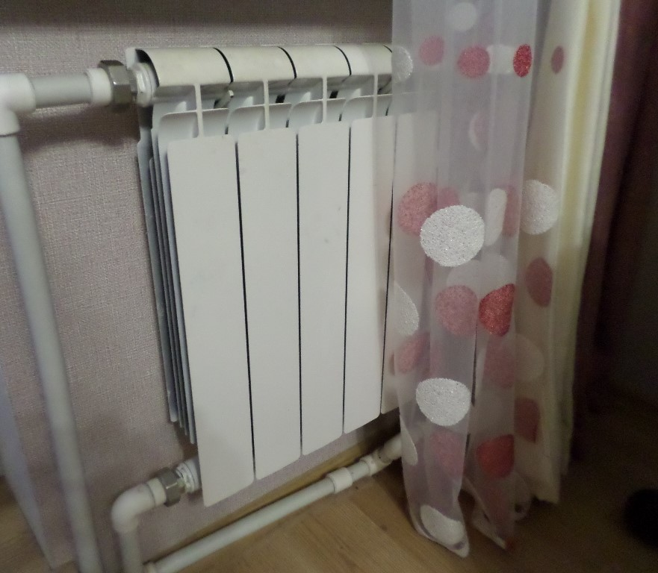

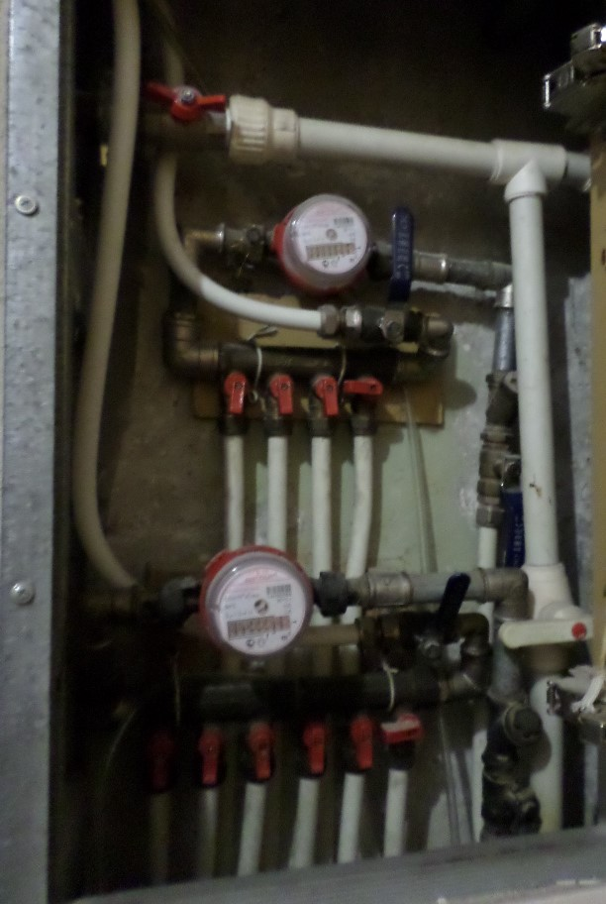
Приложение 2.
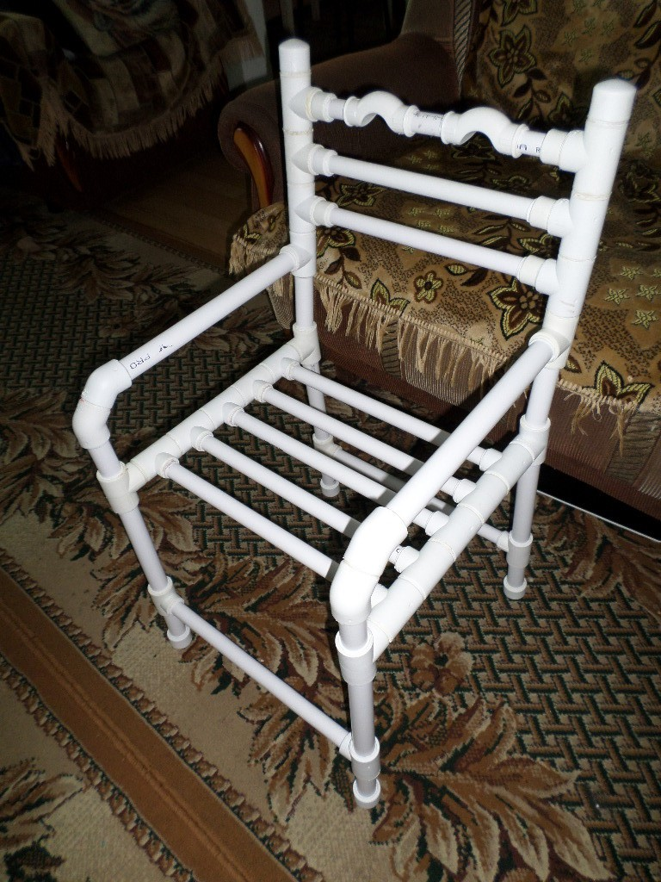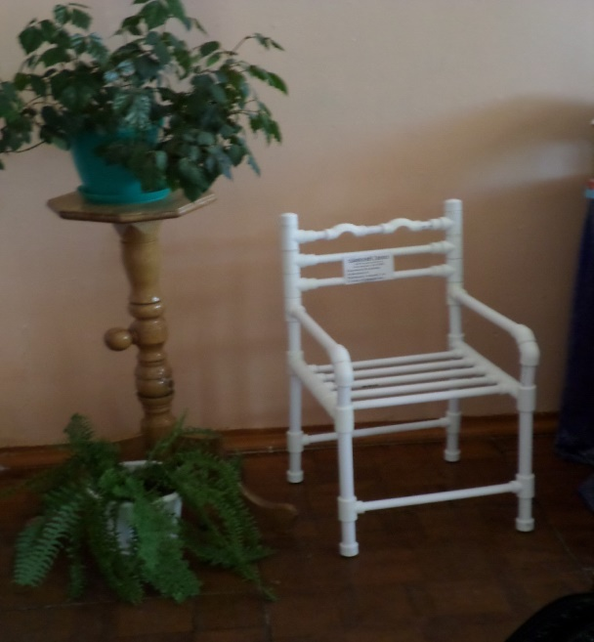

Приложение 3.
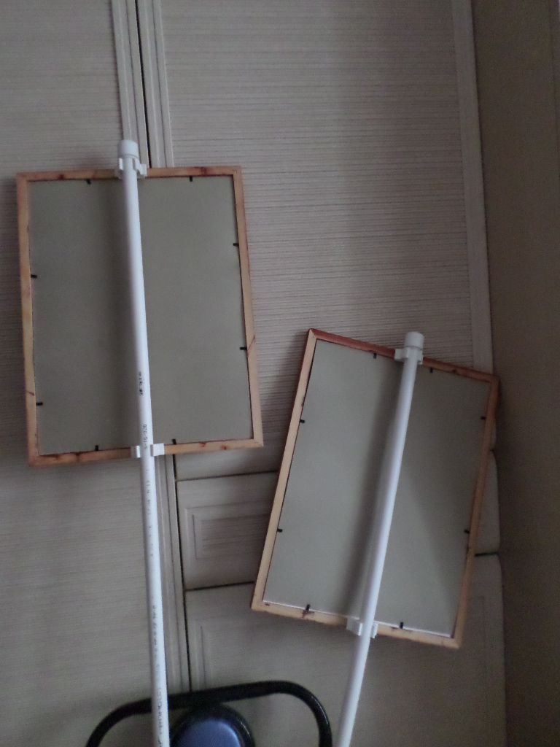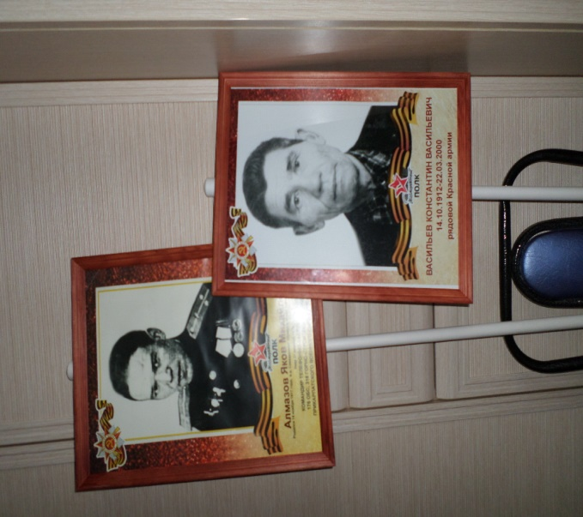

Приложение 4.
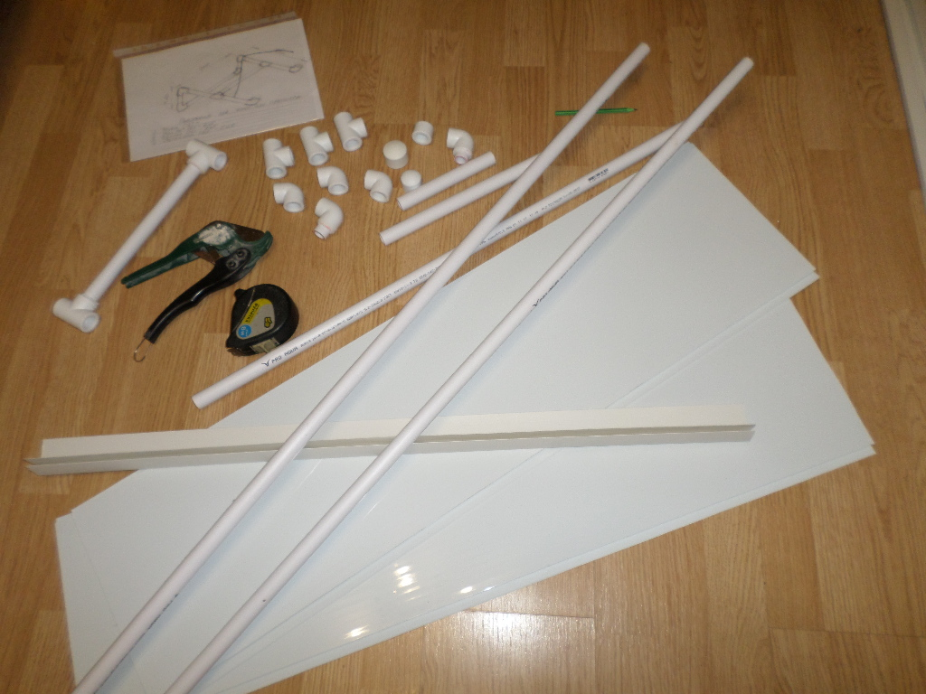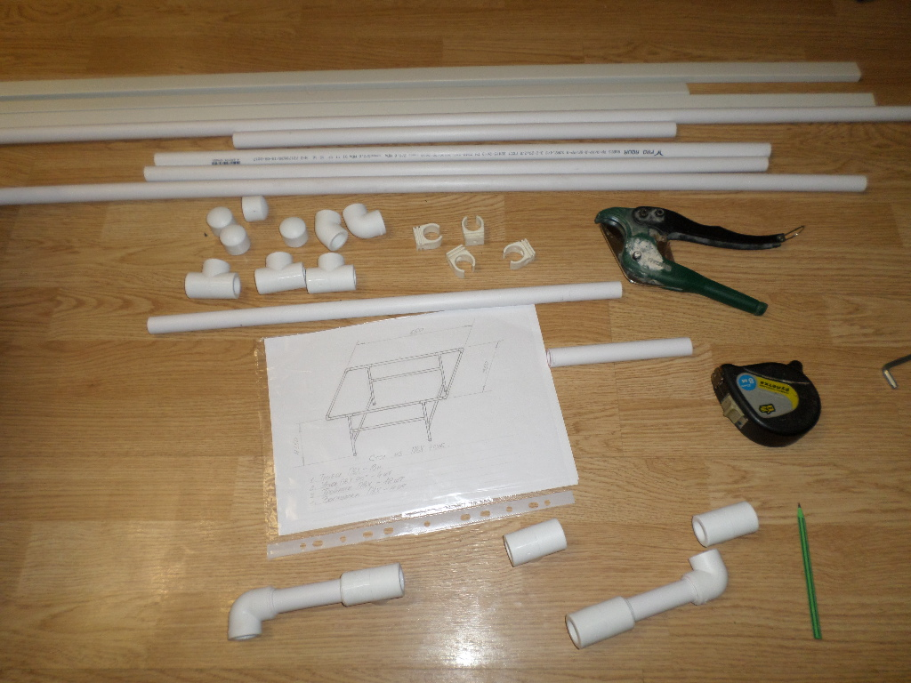

Приложение 5.
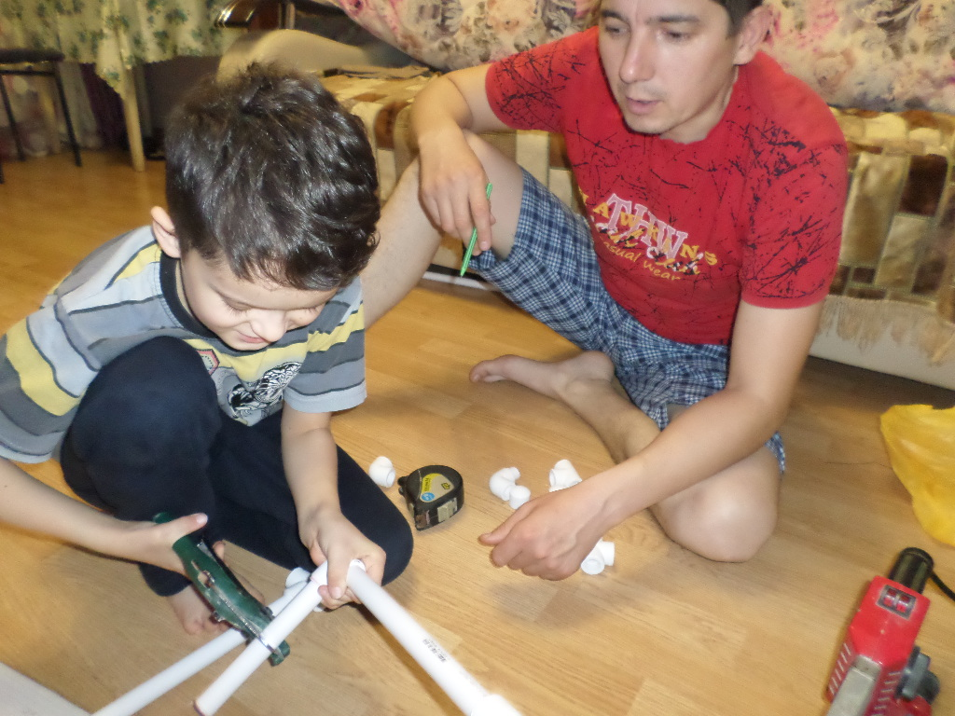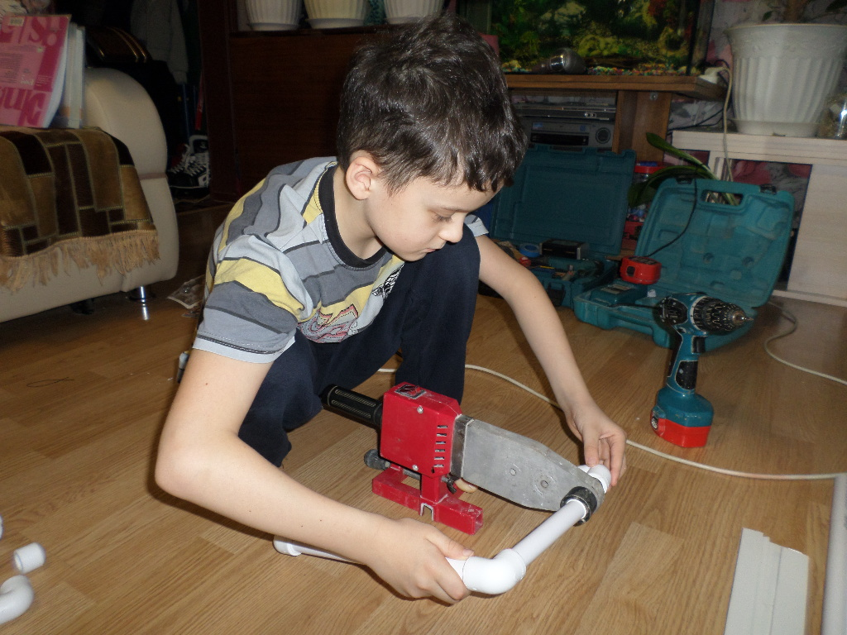

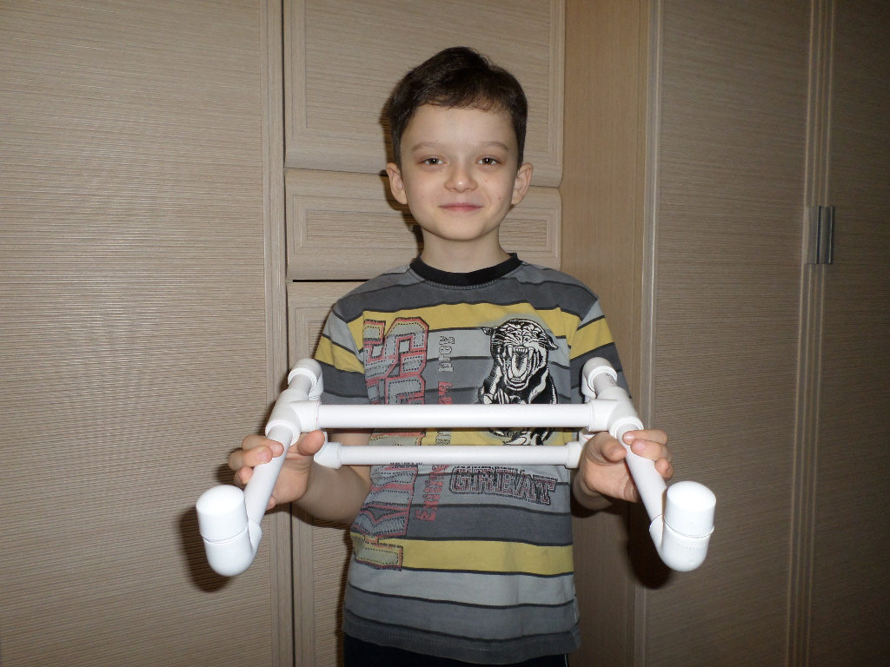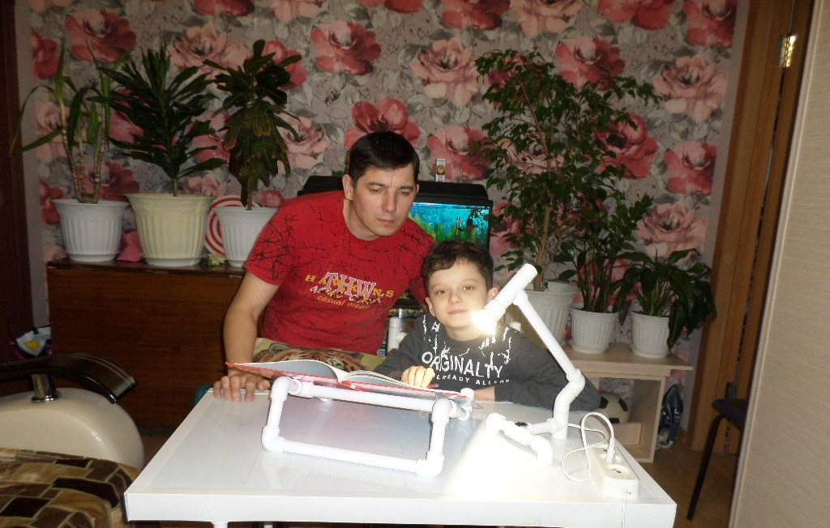

Приложение 6
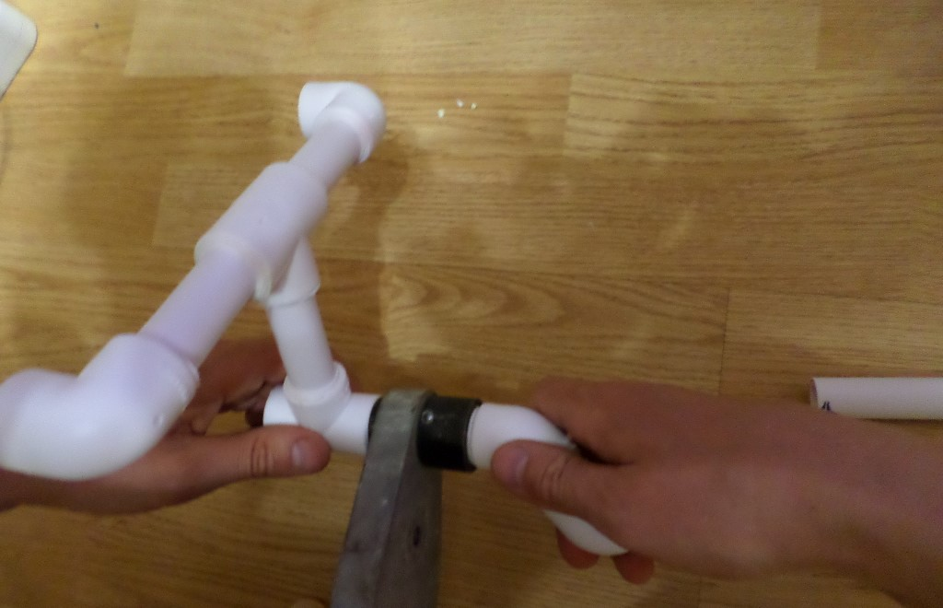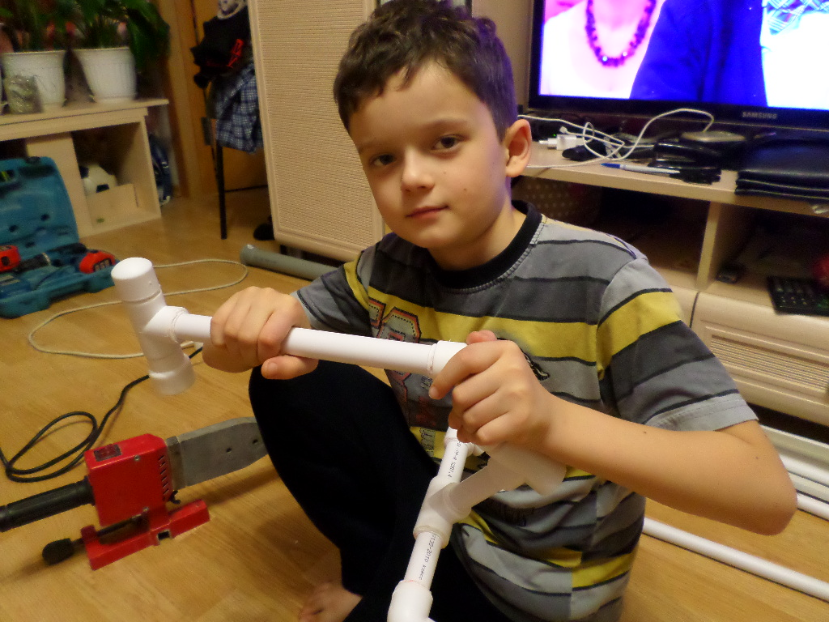

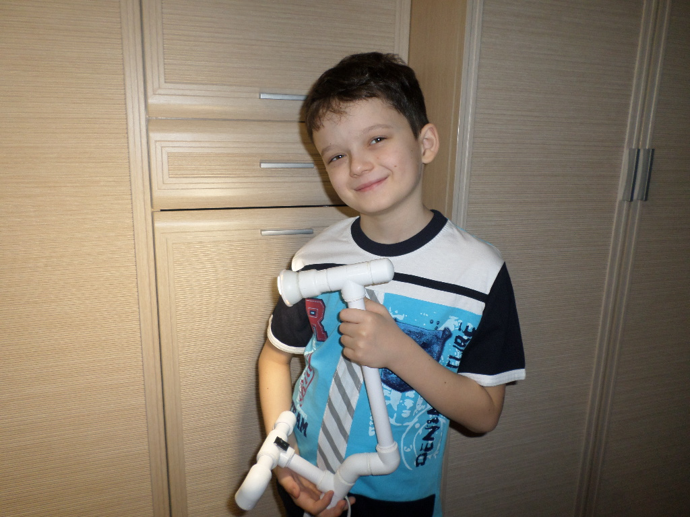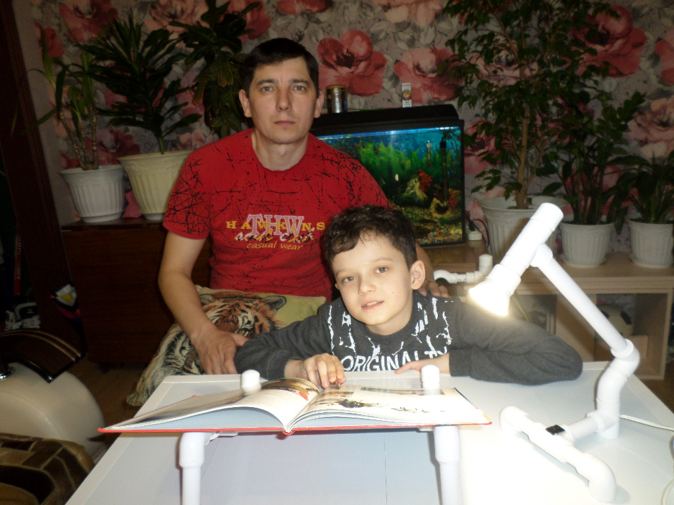
Приложение 7.
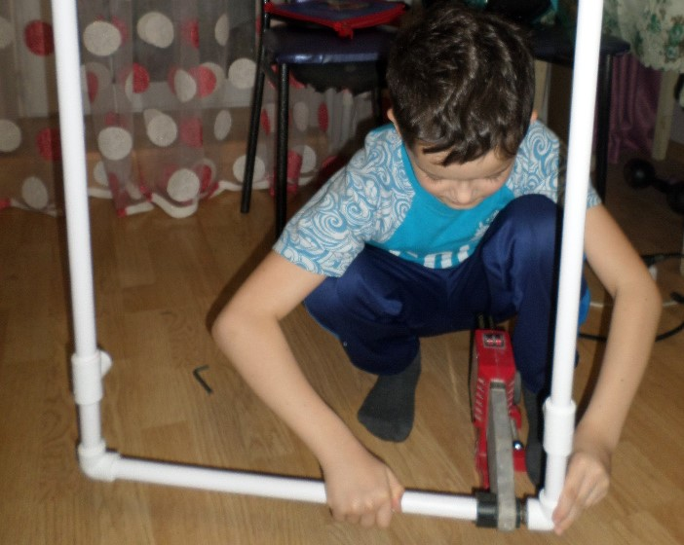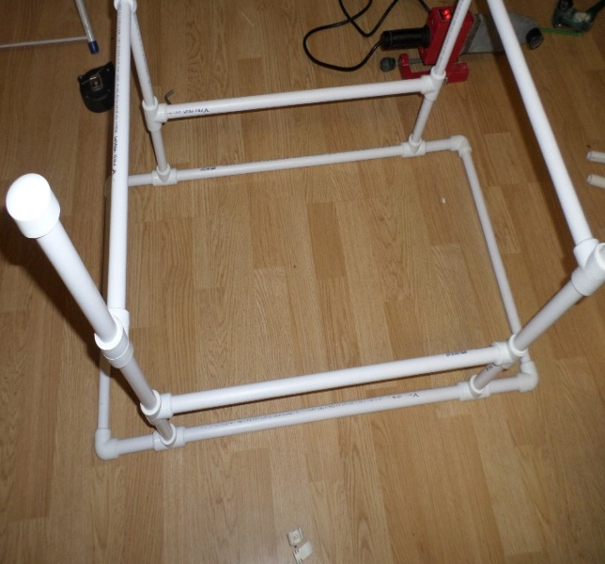

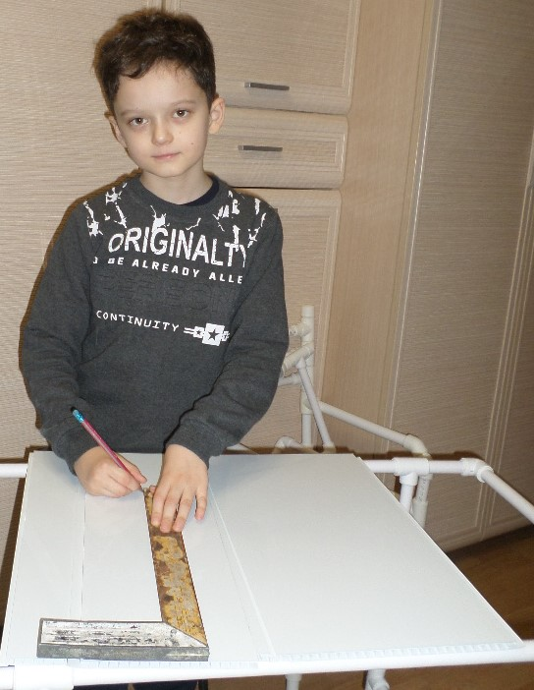

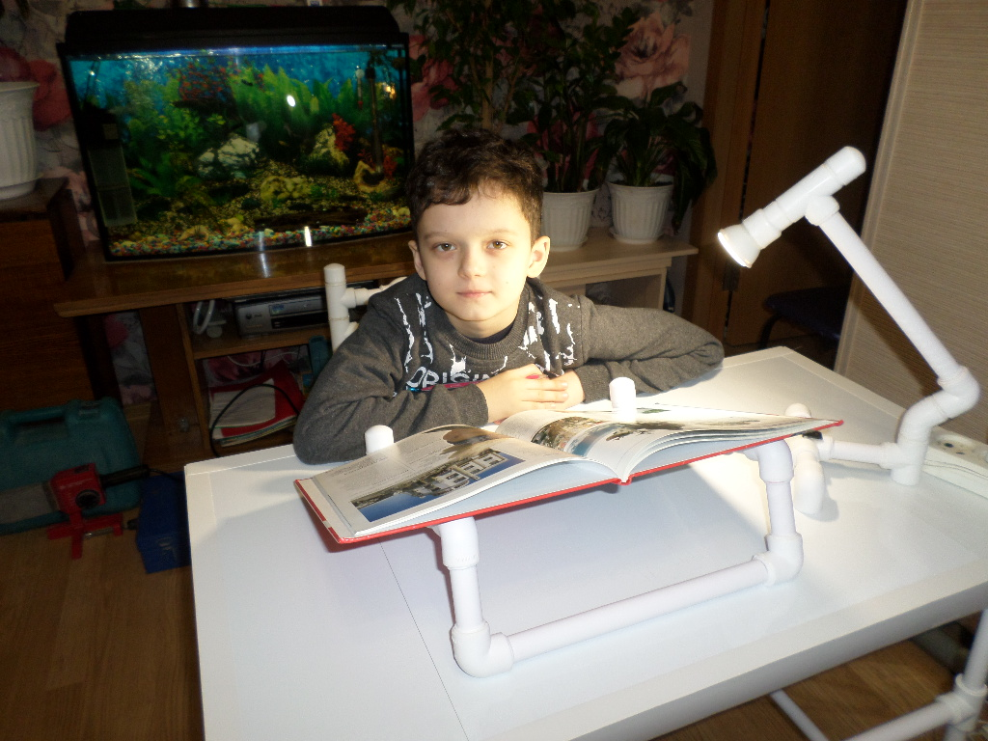

Приложение 8
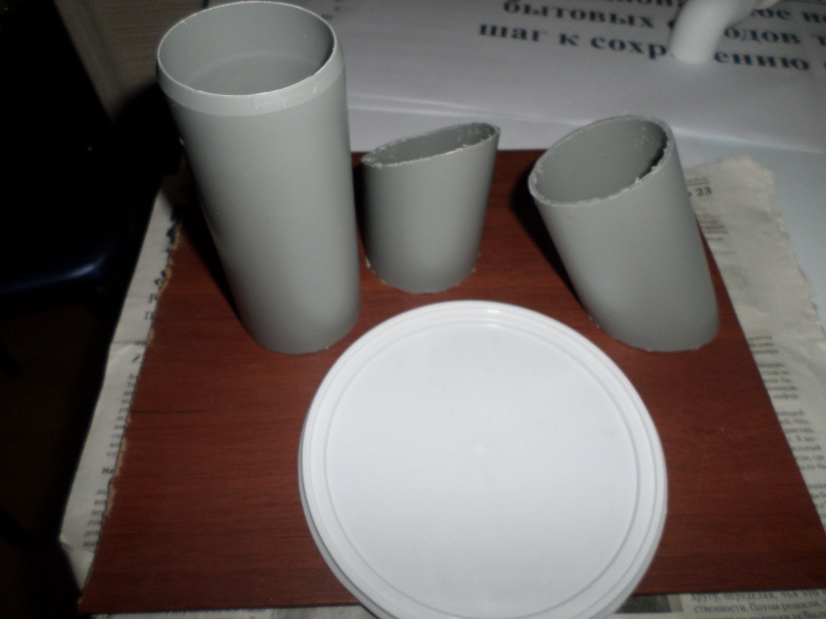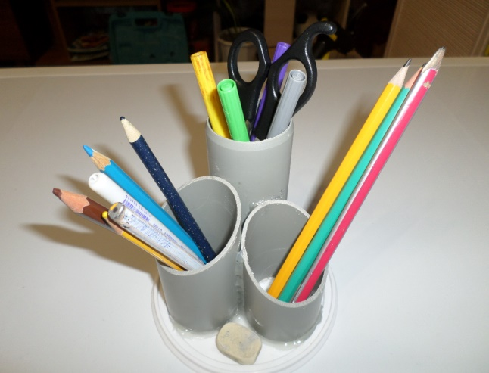

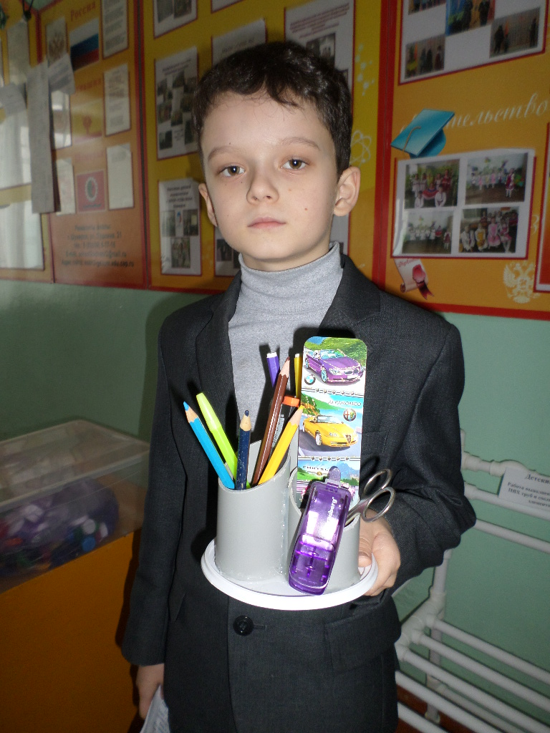
Приложение 9.
